Муниципальное казенное учреждение  «Центр помощи и комплексного сопровождения детей-сирот и детей,  оставшихся без попечения родителей,  с ограниченными возможностями здоровья «Берегиня» городского округа  «город Якутск» |  | Муниципальнай хааhына тэрилтэтэ  Тулаайах, тѳрѳппүт харалтата суох хаалбыт, доруобуйаларынан хааччахтаах о5олорго кѳмѳ оңорор уонна  кэлимник арыаллыыр  «Дьокуускай куорат» уокуругун «Берегиня» киинэ
677008 г. Якутск, ул. Можайского 15/4, тел./факс: (4112) 36-81-70, 23-17-96, e-mail: dd_bereginya@mail.ru, ОКПО 55670555, ОГРН 1021401065509, ИНН/КПП 1435124250/143501001, БИК 049805001

Информационная справка по направлению воспитательной работы: профилактика безнадзорности и правонарушений МКУ ЦП и КС «Берегиня»

В МКУ ЦП и КС «Берегиня» «Берегиня» воспитываются дети в возрасте от 3 до 18 лет, проживают в половозрастных группах: дошкольная группа «Солнышко», школьные группы «Радуга» (девочки), «Парус» (мальчики)..
Воспитанники школьного возраста обучаются в МОКУ С(К)ОШ № 22, МОБУ СОШ № 24, МОБУ СОШ 30, МОБУ «Центр образования». Воспитательная работа направлена на формирование самосознания воспитанников детского дома, личностно-ориентированное сопровождение воспитанника в овладении основными моделями коммуникативного поведения соответствующей возрастной группы.
Тема воспитательной работы: Формирование основ семейного воспитания в организациях для детей-сирот и детей, оставшихся без попечения родителей.
Задачи:
- Деятельность детского самоуправления через реализацию проектной деятельности.
- Профилактика безнадзорности и правонарушений детей-сирот и детей, оставшихся без попечения родителей.
- Обеспечение занятости детей: дополнительное образование и временное трудоустройство подростков.
- Допрофессиональная подготовка подростков и выпускников детского дома.
- Воспитание положительной мотивации воспитанников детского дома.
Воспитательная работа ведется согласно недельного, годового плана по следующим направлениям: личностное развитие основ социального поведения, охрана здоровья и физического развития, профессиональное самоопределение и трудовое воспитание, основы социализации и общения, гражданское самосознание, творческое воображение и эстетическое воспитание. В группах проводятся тематические воспитательские часы. В основу тематики положена идея развития личностных начал каждого воспитанника, формирования у него мотивации к осуществляемой деятельности и развитие определенных отношений к тому, что он осуществляет.

Дети, оставшиеся без попечения родителей, оказываются в социально опасном положении - у них потеряна связь с прошлым, прервана связь поколений и как следствие равнодушие к гражданско-патриотическим идеалам. Размытость патриотических ценностей ведёт к тенденции нарастания антиобщественных проявлений, которые представляют угрозу не только подрастающему поколению, но и обществу в целом. Одной из основных направлений работы является работа с социальными партнерами, общественными институтами гражданского общества.

Для эффективного решения проблем гражданско-патриотического воспитания в сентябре 2012 года разработан проект «Юный десантник» при содействии социальных партнеров НОУ ВСК «Молодой десантник», ММУ МВД России «Якутское» и МКУ «Управа Сайсарского округа» ГО «город Якутск». В сентябре 2012 г. было подписано Соглашение между детским домом «Берегиня» и НОУ ВСК «Молодой десантник», ММУ МВД России «Якутское». На основании Соглашения разработан совместный проект «Формирование гражданско-патриотического самосознания детей и подростков, лишенных родительского попечения, через привлечение общественно значимых институтов гражданского общества» на 2013-2015 годы в соответствии с Концепцией патриотического воспитания граждан РФ и Государственной программой «Патриотическое воспитание граждан РФ на 2006-2010г.г.». В целях координации и исполнения направлений деятельности Проекта, составлена Программа духовно-нравственного воспитания «Наставник,мой друг и я» включающая подпроекты: «Юный десантник», «Лидер», «Юный кинолог», экспедиция «Экстрим» (школа безопасности), «Допрофессиональная подготовка», «Школа безопасности».
Все мероприятия, целью которых, является построение целостного развивающего пространства, построены по принципу сотворчества и содружества воспитанников, воспитателей, наставников, специалистов и социальных партнеров. Продолжается сотрудничество и установление связей с учреждениями дополнительного образования, социальными партнерами. Подписаны соглашения о взаимном сотрудничестве и партнерстве с Якутской православной епархией, ДЮСШ г. Якутска, спортивными комплексами «Самородок», «Дохсун», Ледовым дворцом «Эллэй Боотур», технический центр ДОСААФ и др.
Активное участие принимают в волонтерской деятельности студенты ГБОУ СПО «Якутский педагогический колледж им. С.Ф. Гоголева», ГБОУ «Якутский медицинский колледж» под руководством куратора Константиновой М.Г. В рамках сотрудничества были выбраны следующие направления: профориентация, профилактика вредных привычек и пропаганда ЗОЖ, проведение культурно-массовых и просветительских, спортивных мероприятий.
История детского самоуправления берет свое начало с 2012г. Развитие самоуправления помогает воспитанникам почувствовать всю сложность социальных отношений, сформировать социальную позицию, определить возможность в реализации лидерских функций. 31.01.2014г. был выбран новый руководитель самоуправления - Стручкова Д. Также были переизбраны ответственные за сектора самоуправления. Секторы самоуправления созданы для организации и управления разными видами деятельности.
Актив детского самоуправления
Сектор | 2012 г. | 2013г | 2014 г. | 2015
Руководитель | Данилов М. | Кисмеев А. | Стручкова Д. | Стручкова Диана
Помощник руководителя |  | Медведев С. | Кисмеев А. | Егоров Валера
Учебный сектор | Алемасова Н. | Алемасова Н. | Алемасова Н. | Журавлева Кристина
Спортивный сектор | Бабаскин А. | Бабаскин А. | Сорокин Сергей | Сорокин Сергей
Санитарно-гигиенический сектор | Кисмеев А. | Кисмеева Н.  Квасова Л. | Саввина А. | Саввина Айта
Культмассовый сектор | Квасова Л. | Стручкова Д. | Меркулова А. | Меркулова Алена

Секторы самоуправления созданы для организации и управления разными видами деятельности. Деятельность самоуправления осуществляется по таким направлениям, как спортивное, образовательное, военно-патриотическое, эстетическое, санитарно-гигиеническое. В 2013-14 уч.год был запущен проект «Лидер». Победитель проекта награждается стипендией попечительского совета в размере 10 тысяч рублей. Открытым голосованием по итогам 2013-2014 г. в лидеры вышли Д. Стручкова и Р. Прохоров, 2014-2015 Егоров Валерий. Главным условием реализации детского самоуправления были коллективно творческие дела (КТД). Так одной из форм работы стало проведение мастер-классов по военно-спортивной направленности: пулевая стрельба, сборка и разборка автомата. С 22-23 января на основании ФЗ «О воинской обязанности и военной службе» от 1998г. в Военном комиссариате РС (Я) проходит первоначальная постановка на учет. Во время постановки граждан на учет обязательной военной службы в военном комиссариате проходили мероприятия первоначальной подготовки граждан к воинской службе: профориентационное собеседование, сборка и разборка автомата, пулевая стрельба. дома Алемасова Н. и Саввина А. Девочки показали отличные результаты по сборке и разборке автомата Алемасова Н. (17сек.), Саввина А. (17.3сек). Подростки-призывники учились у инструкторов навыкам разборки и сборки автомата, девочки делились секретами мастерства инструктора. Мероприятие удалось на славу, специалисты Военного комиссариата поблагодарили девочек за отличную подготовку и предложили дальнейшее сотрудничество. Традиционным стало проведение военно-спортивной игры «Снежный барс» среди коррекционных школ г.Якутска, дворовых команд и клубов военно-патриотического направления.
30 мая 2014 г. в преддверии Международного дня защиты детей в рамках Года народной инициативы в ГО «город Якутск» в Доме культуры им. Ю.А. Гагарина проведен благотворительный концерт «Дети-детям». Организатором концерта выступил детский дом «Берегиня». Ученики и воспитанники специальных (коррекционных) образовательных учреждений города Якутска №№ 4, 22, 28, 34, детского дома «Берегиня» пели, танцевали, каждый коллектив и участник проявил свои творчество. В концерте приняли участие студенты-волонтеры кафедры специального (дефектологического) образования Педагогического института СВФУ, творческие коллективы ДК им. Ю.А. Гагарина. Учитель немецкого языка из Германии Хендрик Маргулл (МОБУ ГКГ) с воспитанниками детского дома «Берегиня» подготовил музыкально-танцевальный номер с пластиковыми бутылками «Экомир», а также Хендрик спел песню собственного сочинения, которую посвятил данному мероприятию.
14 ноября 2014 во Дворце Детства состоялся конкурс, посвященный к 70-летию Великой Победы «Я бы отлил из золота статую». Организаторами конкурса выступили Министерство духовного развития, ММУ МВД России «Якутское», КДН и ЗП ОА города Якутска. Конкурс проводится четвертый раз, участники учащиеся разных школ города. Воспитанники Детского дома выступили композицией военно-спортивного направления «Служу Отечеству». Композиция «Служу Отечеству» включало танцевальный номер и разборка, и сборка автомата. Также песню «За мечтой» исполнила Лариса Ж.
Традиционно воспитанники детского дома участвуют на мероприятии, приуроченной памятной дате - «День Героя Отечества», проводимой на базе ММУ МВД России «Якутское». Главные гости торжества это сотрудники подразделений полиции, которые неоднократно выезжали в зону боевых конфликтов для установления конституционного строя. Перед ребятами напутственными словами выступают руководители служб и подразделений, удостоенные высоких наград за героические поступки.
Так же проводятся Уроки Мужества. где участниками становятся ветераны и участники боевых действий, например: Павлов В.Н., полковник, директор музея « Боевой Славы», Петров Николай Петрович, полковник сухопутных войск, ветеран, сотрудник музея боевой славы, ветераны полка казаков, Олег Чупиков,,кавалер Ордена Мужества, капитан полиции и др. В течение года проходят встречи с интересными людьми различных профессий, мероприятия, акции, встречи со студентами учебных заведений: СВФУ им. М.К.Аммосова Институт психологии, СВФУ им. М.К.Аммосова кафедра пиар и работы с общественностью, СВФУ им. М.К. Аммосова Педагогический институт кафедра специального (дефектологического) образования, Якутский педагогический колледж им. С.Ф.Гоголева, Якутский медицинский колледж, БГУЭП, Якутский колледж технологии и дизайна и т.д.
В декабре состоялось встреча воспитанников легендарным бойцом элитной лиги кикбоксинга К-1, голландского кикбоксера Эрнесто Хусто. В программу входило: выступление танцевального ансамбля «Радуга» композиция «Служу Отечеству!», выступление Э.Хусто, чаепитие, беседа. Также в марте 2015г. Детский дом посетил Питер Розендаль - 70-кратный рекордсмен, внесен Книгу Рекордов Гиннеса, официальный представитель Кодокан Дзюдо в Европе. Вице-президент IMAF.
Также проходят традиционные мероприятия, посвященные дню защитника Отечества и со дня вывода советских войск из республики Афганистан. В рамках месячника проводились и проводятся воспитательские часы, конкурс песни «Песни опаленные войной», музыкально-литературная композиция «Слезы матери», смотр строя и песни, игры-викторины, воспитанники выпускают боевые листки, организуются соревнования по сборке и разборке автомата.
Традиционным стал велопробег «Якутия: известная и неизвестная», где дети и подростки знакомятся с историей родного края, известными людьми Якутии (Якутск-Покровск, 2012г., Якутск-Намцы, 2013г., Якутск-Табага, 2014г.). Интересны и увлекательны для детей экспедиции по окрестностям города Якутска.
В рамках проекта МОБУ ДОД Д(П)Ц «Летний позитив» сборная команда детского дома по мини-футболу ежегодно принимает участие в соревнованиях по футболу, соревнованиях по пожарной эстафете, товарищеских встречах среди детей и подростков ДЗСОЛ.
В рамках проекта МВД РС(Я) и КДН и ЗП г. Якутска «Таежный герой» воспитанники детского дома принимают активное участие и в 2014-2015 учебном году заняли I место.
В 2013 г. стали номинантами гранта Главы ГО «город Якутск» по поддержке общественно значимых проектов. Проект «Юный десантник» в номинации «Лучший проект по гражданскому патриотическому направлению» был реализован в августе 2013 г., участником которого стали 14 воспитанников детского дома в возрасте от 12-17 лет.
В данных мероприятиях дети и подростки раскрывают свои лучшие качества: выдержку, силу воли, устойчивость, преодоление трудностей в экстремальных условиях, внимание и заботу о ближних.
Мониторинг психологического обследования воспитанников до и после экспедиции «Экстрим» (август, 2013 г.)
- У 35 % детей до экспедиции «Экстрим» была выявлена низкая самооценка. После участия в ней этот показатель снизился до 17 %.
- У 69% детей диагностика показала повышенную тревожность. После – высокая тревожность у 37 % детей.
- У 74% воспитанников был отмечен высокий уровень агрессивности. После - этот показатель снизился до 45%.
- У 23% детей самочувствие было ниже средних оценок. После – у 17% детей самочувствие улучшилось. У 57% детей до экспедиции активность отмечалась ниже средних оценок. После – этот показатель снизился до 15%. У 34% детей до экспедиции было пониженное настроение. После – у всех детей настроение выше средних оценок.
- Индекс групповой сплоченности до экспедиции «Экстрим» составлял 8 баллов, после достиг 15 баллов, при максимальном балле –19.
Регулярно организуются встречи с интересными людьми, гостями города:
«Байкер-тревэл» - байкеры клуба «Ночные волки» показательные выступления на байках, прошло живое общение с байкерами, катание на байках.
Ольга Бузова – телеведущая канала ТНТ- проведена подготовительная работа к встречи, шили костюмы, подготовили сувениры в национальном стиле, оформление.
Протодьяконов В.С., зам. Восточно-Сибирского транспортного прокурора, старшим советником юстиции - мультимедийная презентация «Будь здоров и успешен».
Миссионерская деятельность отца Андрея, матушки Ольги – крещение, причастие, исповедь. Православные беседы матушки Ольги, отца Максима.
Профилактические беседы со специалистами СПИД-центра, инспекторами ПДН, инспекторами ГИБДД.
Система профилактики и правонарушений несовершеннолетних включает в себя:
профилактическую работу с воспитанниками – организация досуга и кружковой деятельности, мероприятия по формированию ЗОЖ (декады, месячники, спартакиады), правовое просвещение, коррекционно-развивающие занятия, организация летнего отдыха, занятости;
работа с воспитанниками «группы риска» - создание банка данных, консультации у специалистов: врачи, юристы, психологи, индивидуальное сопровождение воспитанников;
взаимодействие с социумом – взаимодействие с учреждениями ДО, сотрудничество со школами, совместная работа с инспекторами ПДН, КДНиЗП, Центром занятости города Якутска, волонтерское движение, семейное жизнеустройство воспитанников.
Работа с педагогами – координация взаимодействий педагогического коллектива, выработка рекомендаций по работе с детьми «группы риска», семинары, консилиумы, правовое просвещение.
В октябре и марте каждого учебного года проводятся месячники по профилактике правонарушений и безнадзорности несовершеннолетних, направленный на повышение правовой культуры всех участников образовательного процесса, профилактики безнадзорности, правонарушений, профилактике употребления ПАВ среди воспитанников детского дома.
Профилактическая, консультативная, просветительская, экспертная работа по исполнению ФЗ-120 с воспитанниками проводится ежедневно совместно с воспитателями, привлекаются специалисты из учреждений профилактики, специалисты отдела опеки и попечительства города Якутска, поддерживается связь со школой, инспекторами ПДН 4ОП ММУ МВД России «Якутское», социальными партнерами. Проводятся Советы профилактики с привлечением начальника отдела опеки и попечительства Танцуры Л.Г., инспектора ПДН 4 ОП ММУ МВД России «Якутское», Шумкиной Е.М., социальных педагогов школ, представителей попечительского совета.

Количество воспитанников, состоящих на учете:
Вид учета | Сентябрь2014г | Декабрь 2015г | Снято
Внутренний учет | 5 | 3 | 2
КДН | 2 | 2 | 1
ПДН | 1 | Выбыл
ЯРНД | 2 | 1 | 1

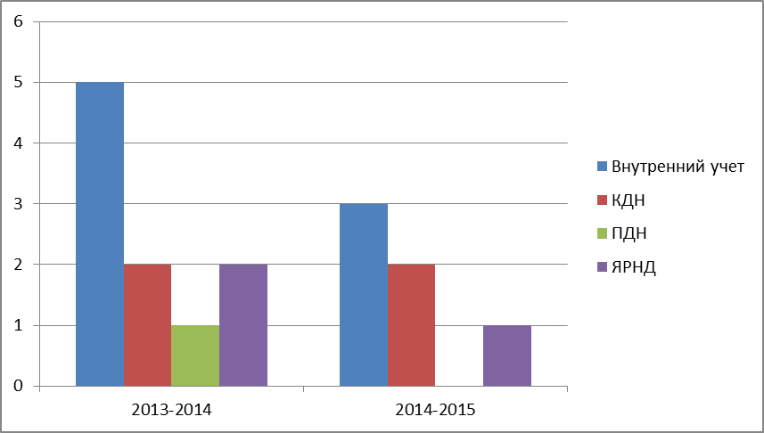

Большое внимание уделяется воспитанникам, состоящим на внутреннем учете. Работа проводится совместно с инспекторами по делам несовершеннолетних отдела полиции: индивидуальные беседы, консультирование узкими медицинскими специалистами, экскурсии в музеи учреждений идр. Подростки принимают участие во всех общих мероприятиях детского дома: соревнования, конкурсы, смотры, работа по направлениям клуба «Молодой десантник», «Юный кинолог», «Иппотерапия» и др.
Причины постановки воспитанников на учет: асоциальное поведение, уклонение от учебы (пропуски учебных занятий), самовольный уход, склонность к бродяжничеству, курение, распитие алкогольных напитков.
Традиционным стало мероприятие, посвященное Всемирному дню ребенка - Всероссийский день правовой защиты детей. Воспитанники встречаются с специалистами с следственного комитета РС(Я), АСП «Подросток», отдела опеки и попечительства, Центра занятости населения и.т.д. В день правовой защиты детей, воспитанники получают консультацию и советы по трудоустройству, о соблюдении законов правового государства. Также, Общественный Совет МВД РС(Я) в лице Тангиева И.Т и референта отдела информатики о общественных связей МВД по РС(Я) Егорова А.Р. проводят профилактические беседы на тему «Мои права и обязанности».

Сводная ведомость мероприятий исполнения ФЗ-120 по направлениям воспитательной работы. Профилактика безнадзорности и правонарушений.
Учебные годы | Экспертная | Консультационная | Просветительская | Профилактическая
2012-2013 уч.год | 10 | 51 | 124 | 103
2013-2014 уч.год | 12 | 35 | 96 | 83
2014-2015 уч.год | 2 | 32 | 115 | 78

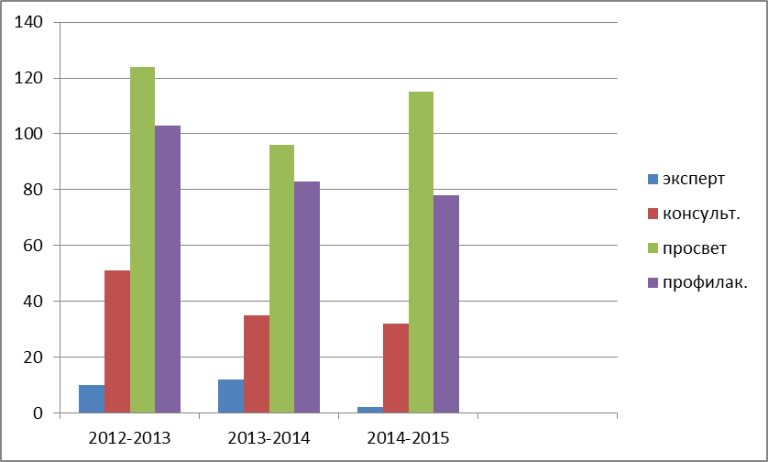

В рамках проекта трехлетнего «Профи» МО РС(Я) проводились экскурсии по профориентационной работе в учреждения г.Якутска, такие как «ООО «Саха булт», «Сахатранснефтегаз», аэропорт «Якутск», ресторан «Махтал», парикмахерская «Лидия» и др. Также воспитанники детского дома с 2013г. участвуют республиканском конкурсе по профессиональной ориентации детей-сирот «Профи»: 2013-2014- Егоров Валера, Прохоров Руслан, 2014-2015-Алемасова Нина, 2015-2016- Кристина Журавлева. В группах воспитателями организуется работа по направлениям: профессиональное просвещение, профессиональное воспитание, профессиональное консультирование. Также педагогическое сопровождение при подготовке к ГИА, мониторинг учебной деятельности выпускника.
ГКУ РС(Я) «Служба спасения» проводят учения «Безопасность детям». В ходе которого мастер класс показали Варламов А.В. фельдшер группы медицинского обеспечения, Аммосов А.В. спасатель 3 класса аэромобильного подразделения, Романова Майя Иннокентьевна инспектор по основной деятельности ГКУ РС *(Я) «Служба спасения» РС(Я). Также показательные занятия по безопасности жизнедеятельности показал педагог – инструктор ДОСААФ России Алимов Т.А.
По программе Центра занятости населения г. Якутска организуется трудоустройство воспитанников:
* в компании «ЯТЭК» 2013 г. – 6 детей, 2014 г. – 9 детей ,
*2013-2014г..Прохоров Р. работал в АГИИК.
*2014-15г – 16 детей.
Сводная таблица диагностики трудовой деятельности.
Отношение воспитанников к трудовой деятельности
Уровень | 2012-2013 уч год | 2013-2014 уч год | 2014-2015 уч год
Высокий | 27 % | 37 % | 56 %
Средний | 31 % | 56 % | 44 %
Низкий | 42 % | 7 % | -

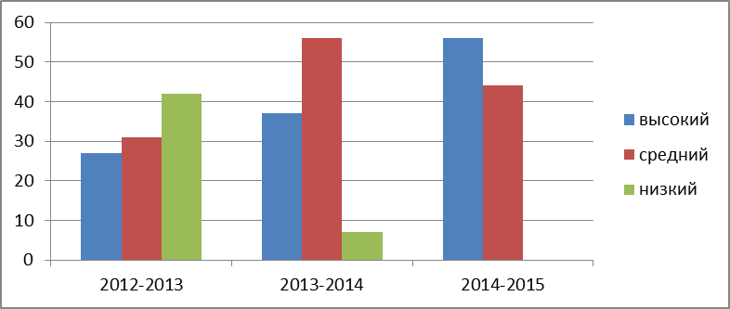
Средний показатель сравнительного анализа отношений к трудовой деятельности показывает:
*высокий уровень отношений воспитанников к трудовой деятельности повысился на 29%.
*средний уровень отношений воспитанников к трудовой деятельности повысился на 13%
* низкий уровень отношений воспитанников к трудовой деятельности составлял 42% и 7%, а в 2014-2015 он снизился до 0.
За анализированный период воспитанники вовлекаются в трудовую деятельность разного направления: самообслуживание, уход за комнатными растениями, дежурство в группе, помощь на кухне, приготовление пищи, стирка личных вещей, различные поручения социально-бытового характера, трудоустройство через Центр занятости.
Итоговая сводная таблица исполнения
Программы духовно-нравственного воспитания
«Наставник, я и мой друг»

Уровень | 2012-2013 | 2013-2014 | 2014-2015
Высокий | 24% | 40% | 66%
Средний | 48% | 52% | 34%
Низкий | 28% | 8%

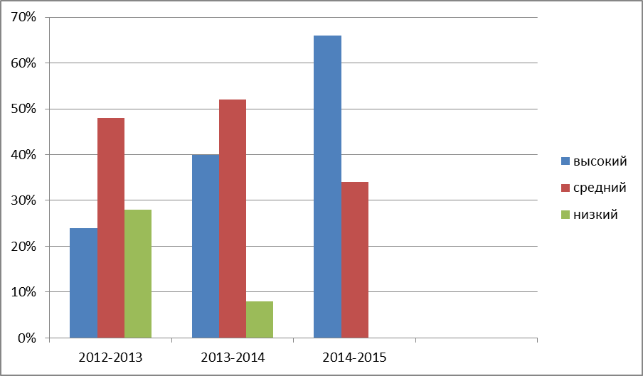

Оценки исполнения Программы духовно-нравственного воспитания по критериям воспитательной работы: учебная деятельность, профилактика безнадзорности и правонарушений, профилактика аддиктовного поведения, ЗОЖ и др. По сравнению 2012-2013 уч.годом высокий уровень духовно-нравственного воспитания вырос на 42%, средний уровень снизился на 14% .
Для реализации Программы были запущены проекты:

Проект «Юный десантник»
Цель: формирование гражданско-патриотического сознания, активной гражданской позиции детей-сирот и детей, оставшихся без попечения родителей и подростков, находящихся в трудной жизненной ситуации.
Подпроект «Лидер»
Цель: выявление и поддержка позитивных лидеров детского самоуправления.
Подпроект «Юный кинолог»
Цель: объединение людей, неравнодушных к судьбе бездомных животных, воспитание детей и подростков в духе гуманного и ответственного обращения с животными.
Подпроект экспедиция «Экстрим»
Цель: привлечение подростков к здоровому активному образу жизни.

Подпроект «Допрофессиональная подготовка»
Цель: Способствовать формированию устойчивых ориентаций на трудовой образ жизни, нравственно-психологическую и практическую готовность к труду, воспитание общей и трудовой культуры, развитие творческих способностей, интеллектуальной и психофизиологических качеств личности.

Подпроект «Школа безопасности».
Цель: Научить воспитанников ориентироваться в сложной обстановке современного мира и развивать в них естественную потребность, направленную на сохранение жизни. здоровья, обеспечить настрой выйти из любой экстремальной ситуации.
Проект «Я хозяин»
Цель: Подготовка детей к самостоятельной жизни, труду с учетом семейных и трудовых традиций народа

Задачи:
- Создать условия для развития трудовой, исследовательской и творческой деятельности ребёнка способного грамотно вести приусадебное хозяйство и планировать бюджет семьи.
- Формировать положительную мотивацию к труду;
- Приобщить учащихся к трудовой, исследовательской и творческой деятельности;
- Формирование умения применять полученные знания в жизни.

